Analysis and design process

 | Author | Reviewer | Approver
Name: | Duong Hai Phong
Position: | Developer
Date: | 03-06-2010

LỊch SỬ
Date | Version | Description | Author
03-06-2010 | 1.0 | Khởi tạo tài liệu | Dương Hải Phong

MỤC LỤC
I. GIỚI THIỆU 4
1. Mục đích 4
2. Phạm vi 4
3. Các thuật ngữ và từ viết tắt 4
4. Tham khảo 4
II. CHÍNH SÁCH 4
III. SƠ ĐỒ QUY TRÌNH 5
IV. CÁC HOẠT ĐỘNG 5
1. Định nghĩa kiến trúc mức cao 5
✓ Các điều kiện đầu vào 5
✓ Các hoạt động con 5
✓ Các điều kiện kết thúc 6
2. Phân tích hành vi 6
✓ Các điều kiện đầu vào 6
✓ Các hoạt động con 6
✓ Các điều kiện kết thúc 7
3. Làm rõ kiến trúc 7
✓ Các điều kiện đầu vào 7
✓ Các hoạt động con 7
✓ Các điều kiện kết thúc 7
4. Thiết kế CSDL 8
✓ Các điều kiện đầu vào 8
✓ Các hoạt động con 8
✓ Các điều kiện kết thúc 8
5. Thiết kế các thành phần 8
✓ Các điều kiện đầu vào 8
✓ Các hoạt động con 8
✓ Các điều kiện kết thúc 9
V. Metrics 9

GIỚI THIỆU

Mục đích
Mục đích của tài liệu này là:
- Chuyển đổi tất cả các yêu cầu sang thiết kế của hệ thống
- Để triển khai kiến trúc tốt nhất cho hệ thống
- Để việc thiết kế đảm bảo cho việc lập trình sau này.

Phạm vi
- Các thành viên dự án V-CMS

Các thuật ngữ và từ viết tắt
No | Abbreviations and acronyms | Description
1 | SDC | Software Development Center
2 | A&D | Analysis and Design
3 | SAD | Software Architect Document
4 | PAL | Process Asset Library
5 | SRS | Software Requirement Specification
6 | UC | Use Case
7 | UCR | Use Case Realization
8 | UCM | Use Case Model
9 | PM | Project Manager
10 | PL | Project Leader
11 | DAR | Decision Analysis and Resolution

Tham khảo
No | Code | Document name

CHÍNH SÁCH
- Mọi nguồn lực cần thiết phải sẵn sàng
- Kiến trúc phần mềm phải được xem xét và phê chuẩn bởi PM/PL
- Tất cả các thành phần trong tài liệu thiết kế và các tài liệu khác phải được xem xét bởi tất cả các thành viên có liên quan

SƠ ĐỒ QUY TRÌNH
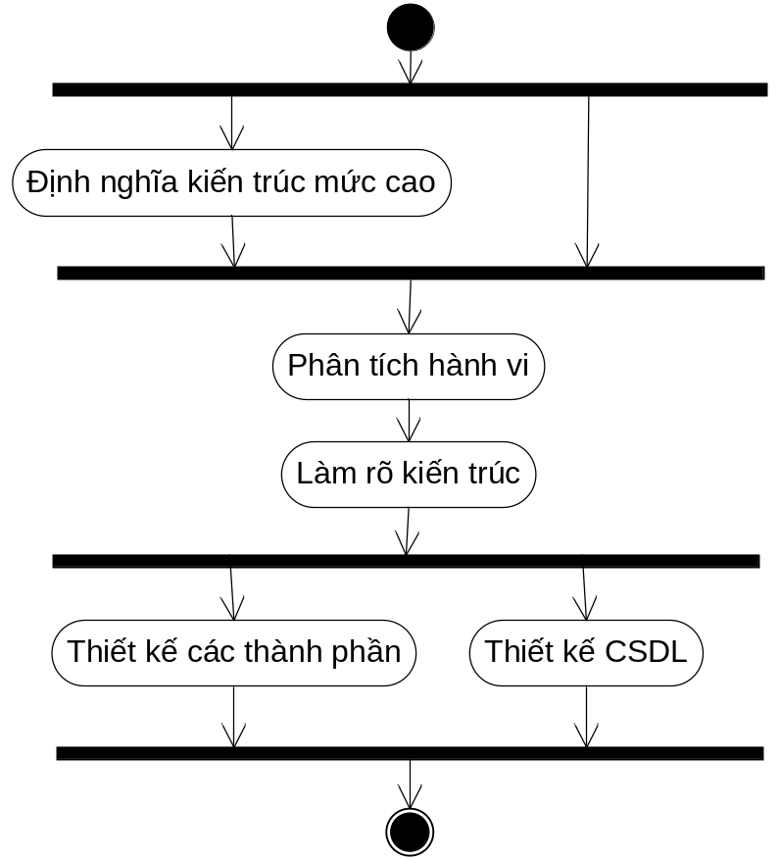

CÁC HOẠT ĐỘNG

Định nghĩa kiến trúc mức cao

Các điều kiện đầu vào
- Tất cả các yêu cầu đã được phân tích và tài liệu hóa

Các hoạt động con
No | Input artifacts | Sub-Activities | Output artifacts | Responsibility
1.1 | Vision | Lựa chọn kiến trúc của hệ thống (client-server, web- based …), patterns and framework | SAD | Software Architect
1.2 | Vision, PAL, SRS | Khảo sát các tài nguyên có sẵn  Đánh giá xem liệu các tài nguyên có sẵn có giải quyết được các thách thức đặt ra cho dự án hiện tại | Asset report | Software Architect
1.3 | Vision, SRS,  Reference Architecture | Định nghĩa tổ chức mức cao (Các tầng, hệ thống con)  Một cấu trúc ban đầu của mô hình thiết kế | Design Model | Software Architect
1.4 | SRS | Nhận biết rõ các khái niệm trừu tượng (các đối tượng) chính  Các khái niệm trừu tượng chính là các khái niệm mà hệ thống phải có khả năng xử lý. Chúng được biểu diễn bởi các lớp thực thể | Design Model | Software Architect
1.5 | Vision | Nhận biết rõ mô hình triển khai hệ thống  Một cấu trúc ban đầu của mô hình triển khai. Chỉ cần để làm cho khách hàng để hiểu những gì là cần thiết để triển khai ứng dụng | Deployment Model | Software Architect
1.6 | Design Model,  Software Architect | Nhận biết và phân tích rõ các lớp | SAD | Software Architect
1.7 | Design Model,  SAD | Xem xét lại | Review record, documents are reviewed and approved | PM, Technical Reviewer

Các điều kiện kết thúc
- Tài liệu kiến trúc phần mềm và tài liệu mô hình thiết kế được phê chuẩn bởi PM

Phân tích hành vi

Các điều kiện đầu vào
- Các yêu cầu được tài liệu hóa và được phê chuẩn bởi PM/PL
- Thiết kế mức cao được xem xét và phê chuẩn bởi PM/PL
- Các lớp quan trọng đã phân tích được xem xét và phê chuẩn

Các hoạt động con
No | Input artifacts | Sub-Activities | Output artifacts | Responsibility
2.1 | Use Case Model, Analysis Model, SRS | Phân tích các tình huống sử dụng (Sơ đồ tương tác, sơ đồ các lớp)  Xác định tất cả các hành vi cần thiết của hệ thống để làm rõ các trường hợp sử dụng. Mô hình hóa các hành vi vào sơ đồ tương tác (trình tự và biểu đồ cộng tác) và sơ đồ lớp (Phân tích các lớp bao gồm: ranh giới, kiểm soát và lớp thực thể). Việc làm rõ các trường hợp sử dụng tham chiếu đến mô hình trường hợp sử dụngl | Analysis Model | Designer
2.2 | Use Case Model Document | Thiết kế giao diện người dùng  Xác định giao diện chính mà hệ thống phải cung cấp cho người dùng. Mô tả việc chuyển hướng giữa cửa sổ chính và các thành phần khác (trực quan hóa, các hành động của người dùng). | Navigation Map | User Interface Designer
2.3 | Navigation Map | Lập khuôn mẫu giao diện người dùng | User Interface Prototype | User Interface Designer
2.4 | Analysis Model,  User Interface Prototype,  Navigation Map | Xem xét lại các tài liệu | Review Record  Document are reviewed | PM, Technical Reviewer

Các điều kiện kết thúc
- Các hành vi xuất hiện trọng yêu cầu đều đã được phân tích

Làm rõ kiến trúc

Các điều kiện đầu vào
- Kiến trúc mức cao đã được phê duyệt bởi PM/PL
- Tất cả các hành vi đã được phân tích

Các hoạt động con
No | Input artifacts | Sub-Activities | Output artifacts | Responsibility
3.1 | Design Model, Analysis Model | Xác định rõ các thành phần thiết kế  Xác định rõ các thành phần kiến trúc quan trọng như: hệ thống con, giao diện, các gó, ,các lớp. | Design Model (Subsystem, Class, Interface, Package | Software Architect
3.2 | SAD, Design Model | Kết hợp các thành phần thiết kế đang tồn tại  Các thành phần đang tồn tại là các hệ thống con, các thành phần, các lớp từ dự án khác hoặc từ nhà cung cấp khác mà chúng ta có thể sử dụng lại trong hệ thống mới. | Design Model, SAD | Software Architect
3.3 | Deployment Mode, Design Model, SAD | Miêu tả sự phân loại và sắp xếp  Phân loại và sắp xếp các hệ thống con, các lớp, các file của dự án trong môi trường triển khai. | Deployment Model, SAD | Software Architect
3.4 | Design Model, Implementation Model, SAD | Lên cấu trúc mô hình triển khai | Implementation Model, SAD | Software Architect
3.5 | SAD | Xem xét và phê chuẩn | Review record, SAD are reviewed and approved | PM, Technical Reviewer

Các điều kiện kết thúc
- Làm rõ kiến trúc đã được xem xét và phê duyệt bởi PM/PL

Thiết kế CSDL

Các điều kiện đầu vào
- Kiến trúc phần mềm đã được phê chuẩn
- Tất cả các hành vi đã được phân tích

Các hoạt động con
No | Input artifacts | Sub-Activities | Output artifacts | Responsibility
4.1 | Design Model, Data Model, Database Document | Xác định rõ các thực thể và quan hệ giữa chúng (Logical Data Model)  Dựa trên các khái niệm trừu tượng ở mục 1.4 | Data Model, Database Document | Database Designer
4.2 | Design Model (Database Model), Database Document | Thiết kế CSDL vật lý (các bảng, các view, các thủ tục, lược đồ, các tablespace) | Database, Database Document | Database Designer
4.3 | Data Model, Design Model, Database Document | Xem xét và phê chuẩn | Review record, | PM, Technical Reviewer

Các điều kiện kết thúc
- CSDL (logic và vật lý) được xem xét và phê chuẩn bởi PL/PM
- Các lớp đã được phê chuẩn

Thiết kế các thành phần

Các điều kiện đầu vào
- Kiến trúc phần mềm đã được phê chuẩn
- Tất các các hành vi đã được phân tích

Các hoạt động con
No | Input artifacts | Sub-Activities | Output artifacts | Responsibility
5.1 | Design Model | Thiết kế các tình huống sử dụng (Interaction Diagram, Class Diagram, State Diagram)  Mỗi tình huống sử dụng: tạo sơ đồ tương tác, sơ đồ lớp để miêu tả việc nhận biết rõ các tình huống sử dụng như thế nào. | Design Model  Use case Realization Specification | Designer
5.2 | Design Model | Thiết kế các hệ thống con | Subsystem, interface, Design Element Document | Designer
5.3 | Design Model | Thiết kế các lớp | Class, Design Element Document | Designer
5.4 | Design elements, Design Element Document | Xem xét lại các yếu tố trong thiết kế | Review Record, Design Element Document is reviewed | PM, Technical Reviewer

Các điều kiện kết thúc
- Tất cả các thành phần cần thiết đã được thiết kế, xem xét và phê duyệt bởi PM/PL

Metrics
Reference: Measurement Analysis Process

